МБДОУ МО г. Краснодар «Центр – детский сад № 101»

**Интегрированная игровая ситуация**

**во второй младшей группе**

**«Флаг победы».**

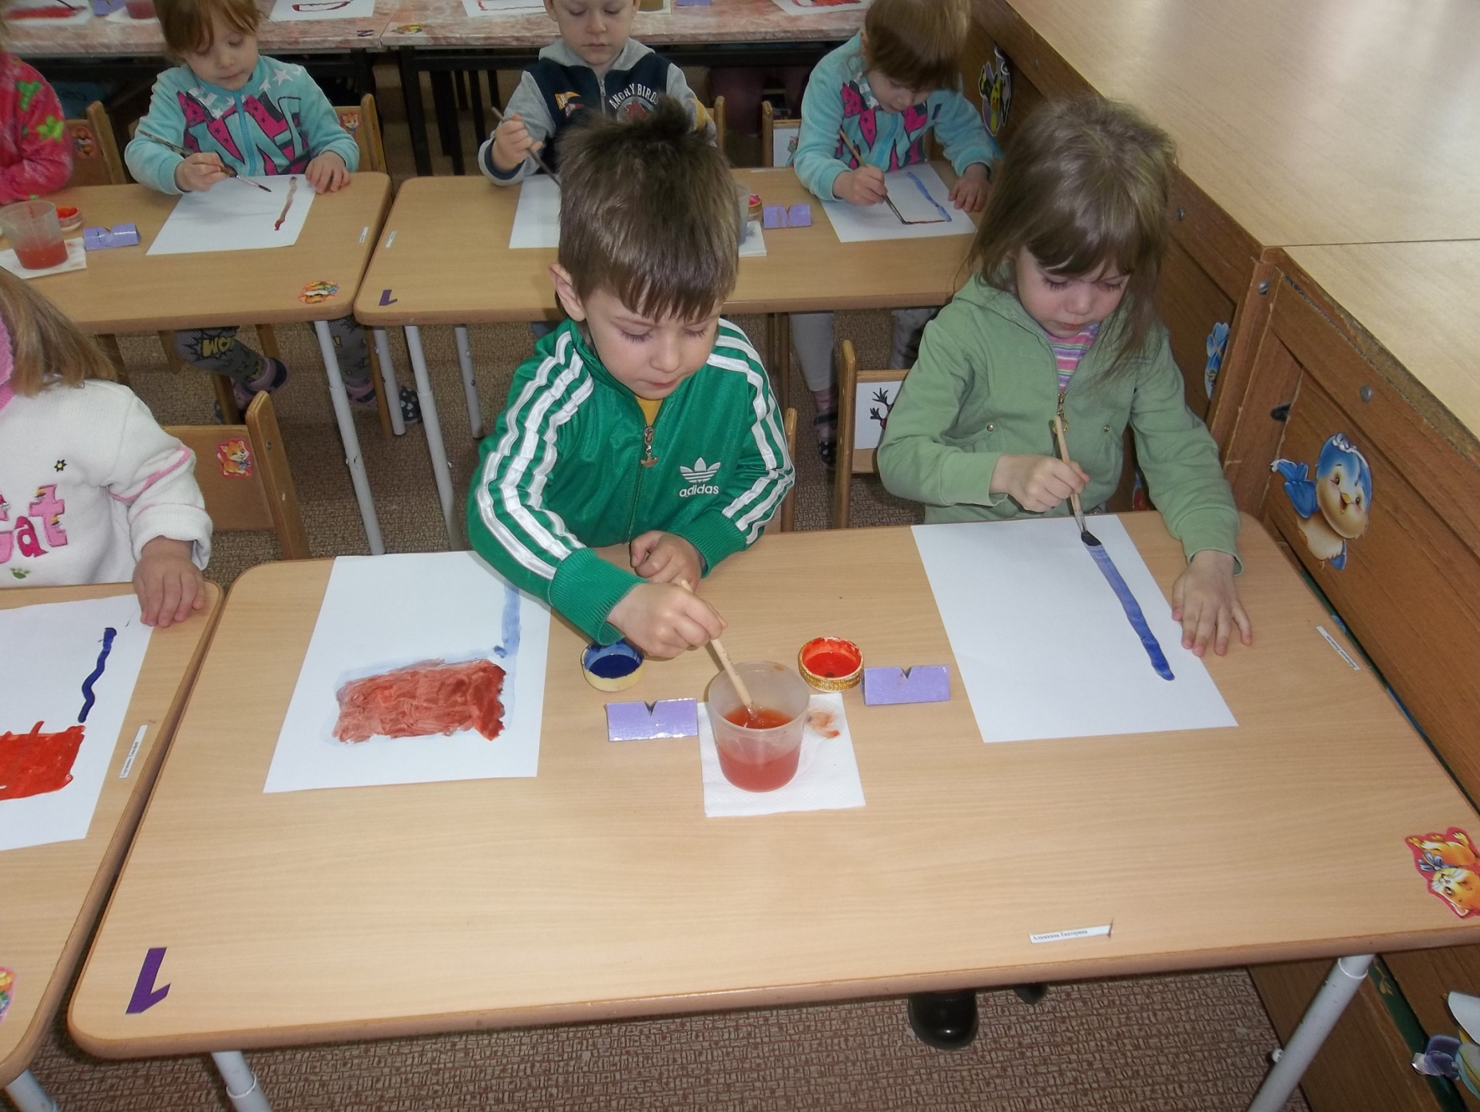

Воспитатель Голубенко Н. В.

2015 год.

**Реализация содержания программы в образовательных областях:** «Познавательное развитие» (формирование целостной картины мира), «Речевое развитие», «Художественно-эстетическое развитие» (рисование), «Социально-коммуникативное развитие».

**Виды детской деятельности:** игровая, коммуникативная, познавательно-исследовательская, изобразительная, восприятие художественной литературы.

**Цели деятельности педагога:** познакомить с праздником – Днём Победы; познакомить со стихотворением А. Усачев. « День Победы», вызывать чувство гордости за свою страну; воспитывать стремление быть похожими на тех солдат, которые отстояли нашу Родину в страшные годы войны; развивать самостоятельность, учить правильно, составлять из полос российский флаг; развивать эстетическое восприятие.

**Планируемые результаты – целевые ориентиры дошкольного образования:** с интересом слушает рассказ педагога о празднике, эмоционально откликается на стихотворение А. Усачева « День Победы». Проявляет интерес к участию в совместных подвижно-дидактических, эмоциональную отзывчивость на подготовку к празднику, активен при рисовании картинки, проявляет положительные эмоции при физической активности в играх; отвечает на вопросы педагога, участвует в разговорах во время выполнения аппликации.

Материалы и оборудование: Слайды с изображением ветеранов ВОВ, флагом; фотографии, на которых запечатлены прадеды в военной форме во время войны, листы бумаги, гуашь, кисти, салфетки.

Предварительная работа: дома родители рассказывают детям о своих предках, которые воевали, сопровождая рассказ показом фотографий, дети приносят фотоснимки в группу.

**Содержание  
организованной деятельности детей**

**1. Рассказ воспитателя о празднике.**

Воспитатель. Скоро в нашей стране, России, праздник – День Победы.

**«День Победы»**

Что такое День Победы?

Это утренний парад:

Едут танки и ракеты,

Марширует строй солдат.

Что такое День Победы?

Это праздничный салют.

Фейерверк взлетает в небо,

Рассыпаясь там и тут.

Что такое День Победы?

Это песни за столом,

Это речи и беседы.

Это дедушкин альбом.

Это фрукты и конфеты,

Это запахи весны...

Что такое День Победы -

Это значит нет войны

*А. Усачёв*

Это была страшная и жестокая война, она принесла горе в каждую семью. Что вы знаете об этой войне?

Ответы детей.

*Воспитатель* *показывает фотографии. Дети находят фотографии своих предков и сообщают, что им известно из рассказов родителей.*

В бой солдаты всегда ходили с флагом. Флаг раньше был красный. Посмотрите.

Слайд.

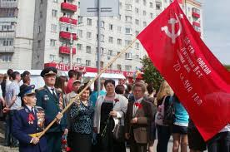

С тех пор прошло много времени, и флаг наш изменился, в нем появились еще два цвета.

Слайд.

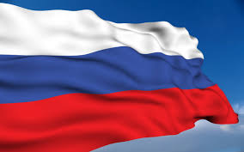

Война закончилась девятого мая. И этот день – девятое мая – стал в нашей стране великим праздником – Днем Победы!

*Прослушивание песни «День Победы».*

**2 Рисование.**

Воспитатель: Давайте и мы с вами нарисуем флаг Победы! Какого он цвета? Какой формы? С чего мы начнем рисовать флаг? А что нарисуем потом?

*Под руководством воспитателя дети рисуют флаги.*

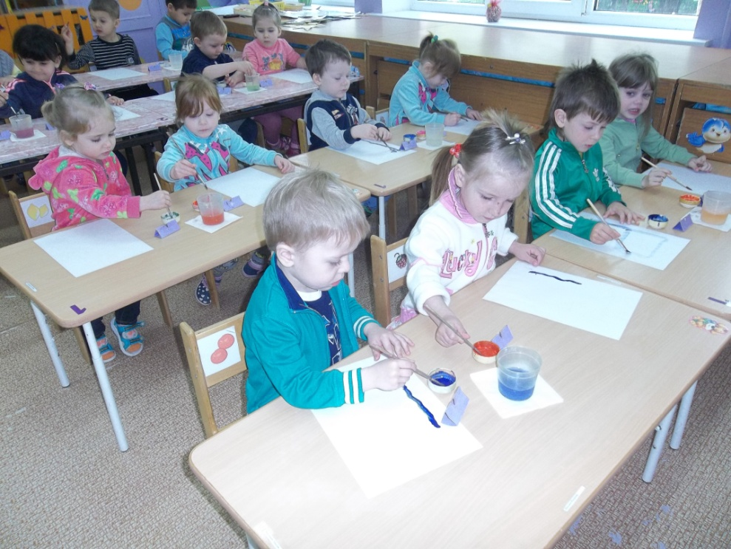

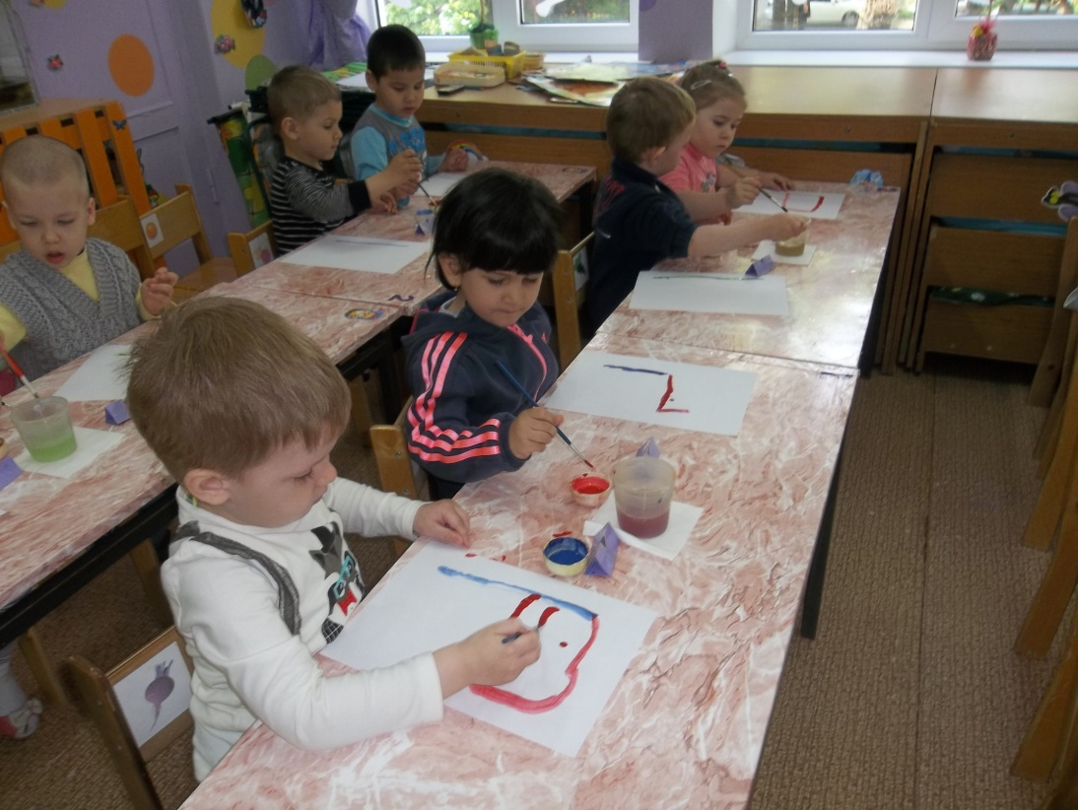

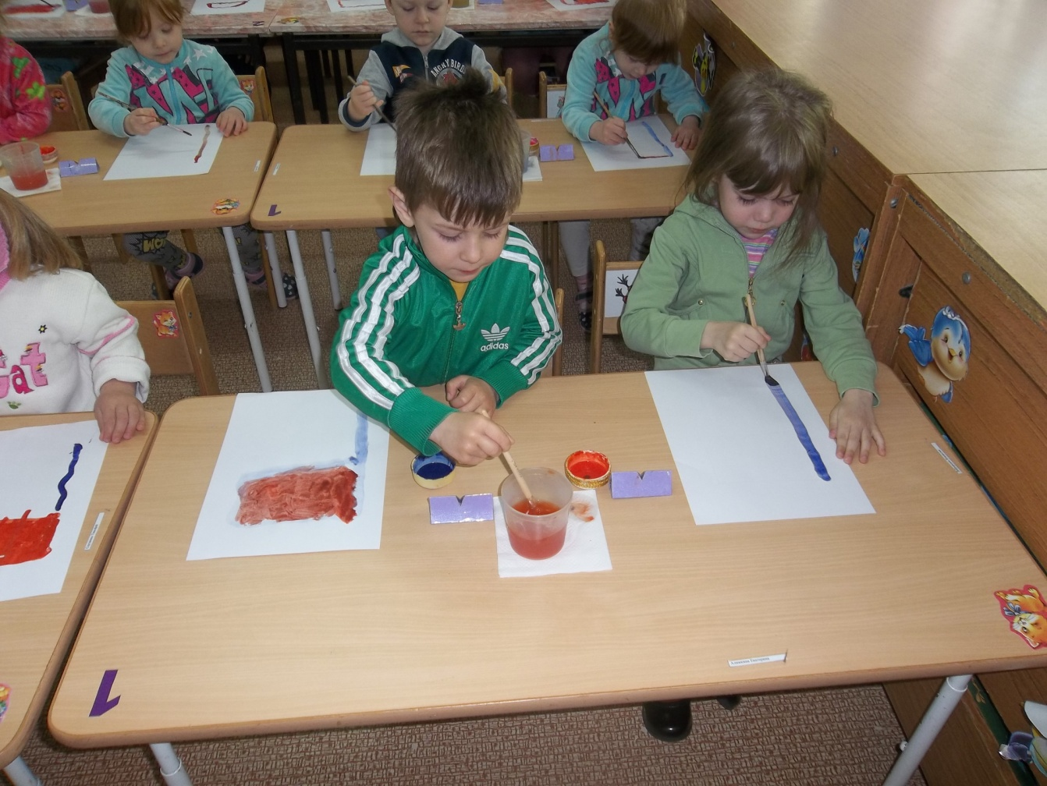

Воспитатель. Полюбуйтесь, какие красивые красные флаги у нас получились. Что мы нарисовали сначала? А что потом? Какого цвета наши флаги?

**3. Рефлексия.**

– О каком празднике мы сегодня говорили?

– Кого мы поздравляем в этот день?

– Что мы нарисовали сегодня?